附件3
2023年事业单位招聘体检人员
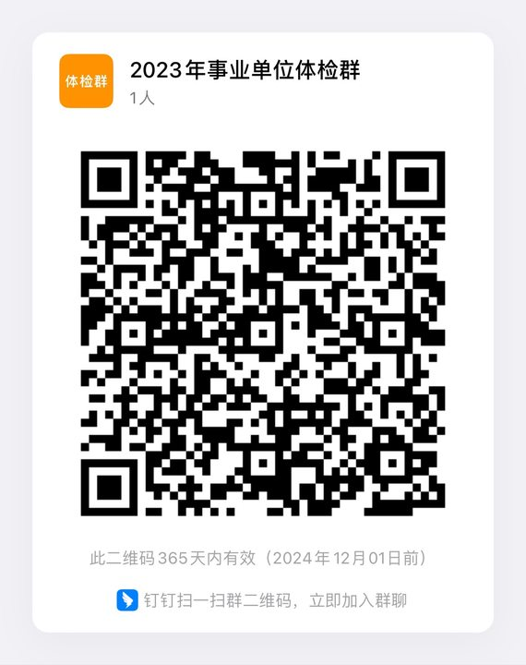
钉钉群二维码

